1: 输入数据
短期功率预报
输入变量：【'ssrd','tcc','lcc','mcc','hcc','2t','2d','10u','10v'】
中期功率预报
输入变量：【'ssrd','tcc','lcc','mcc','hcc','2t','2d','10u','10v'】
单位：w/m2, 0-100,0-100,0-100,0-100,°C, °C, m/s, m/s
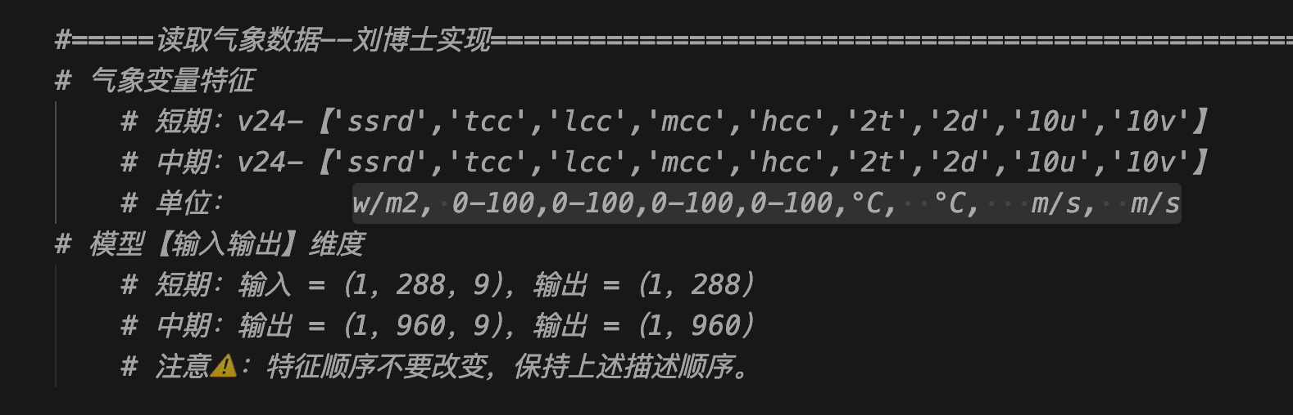

2:运行
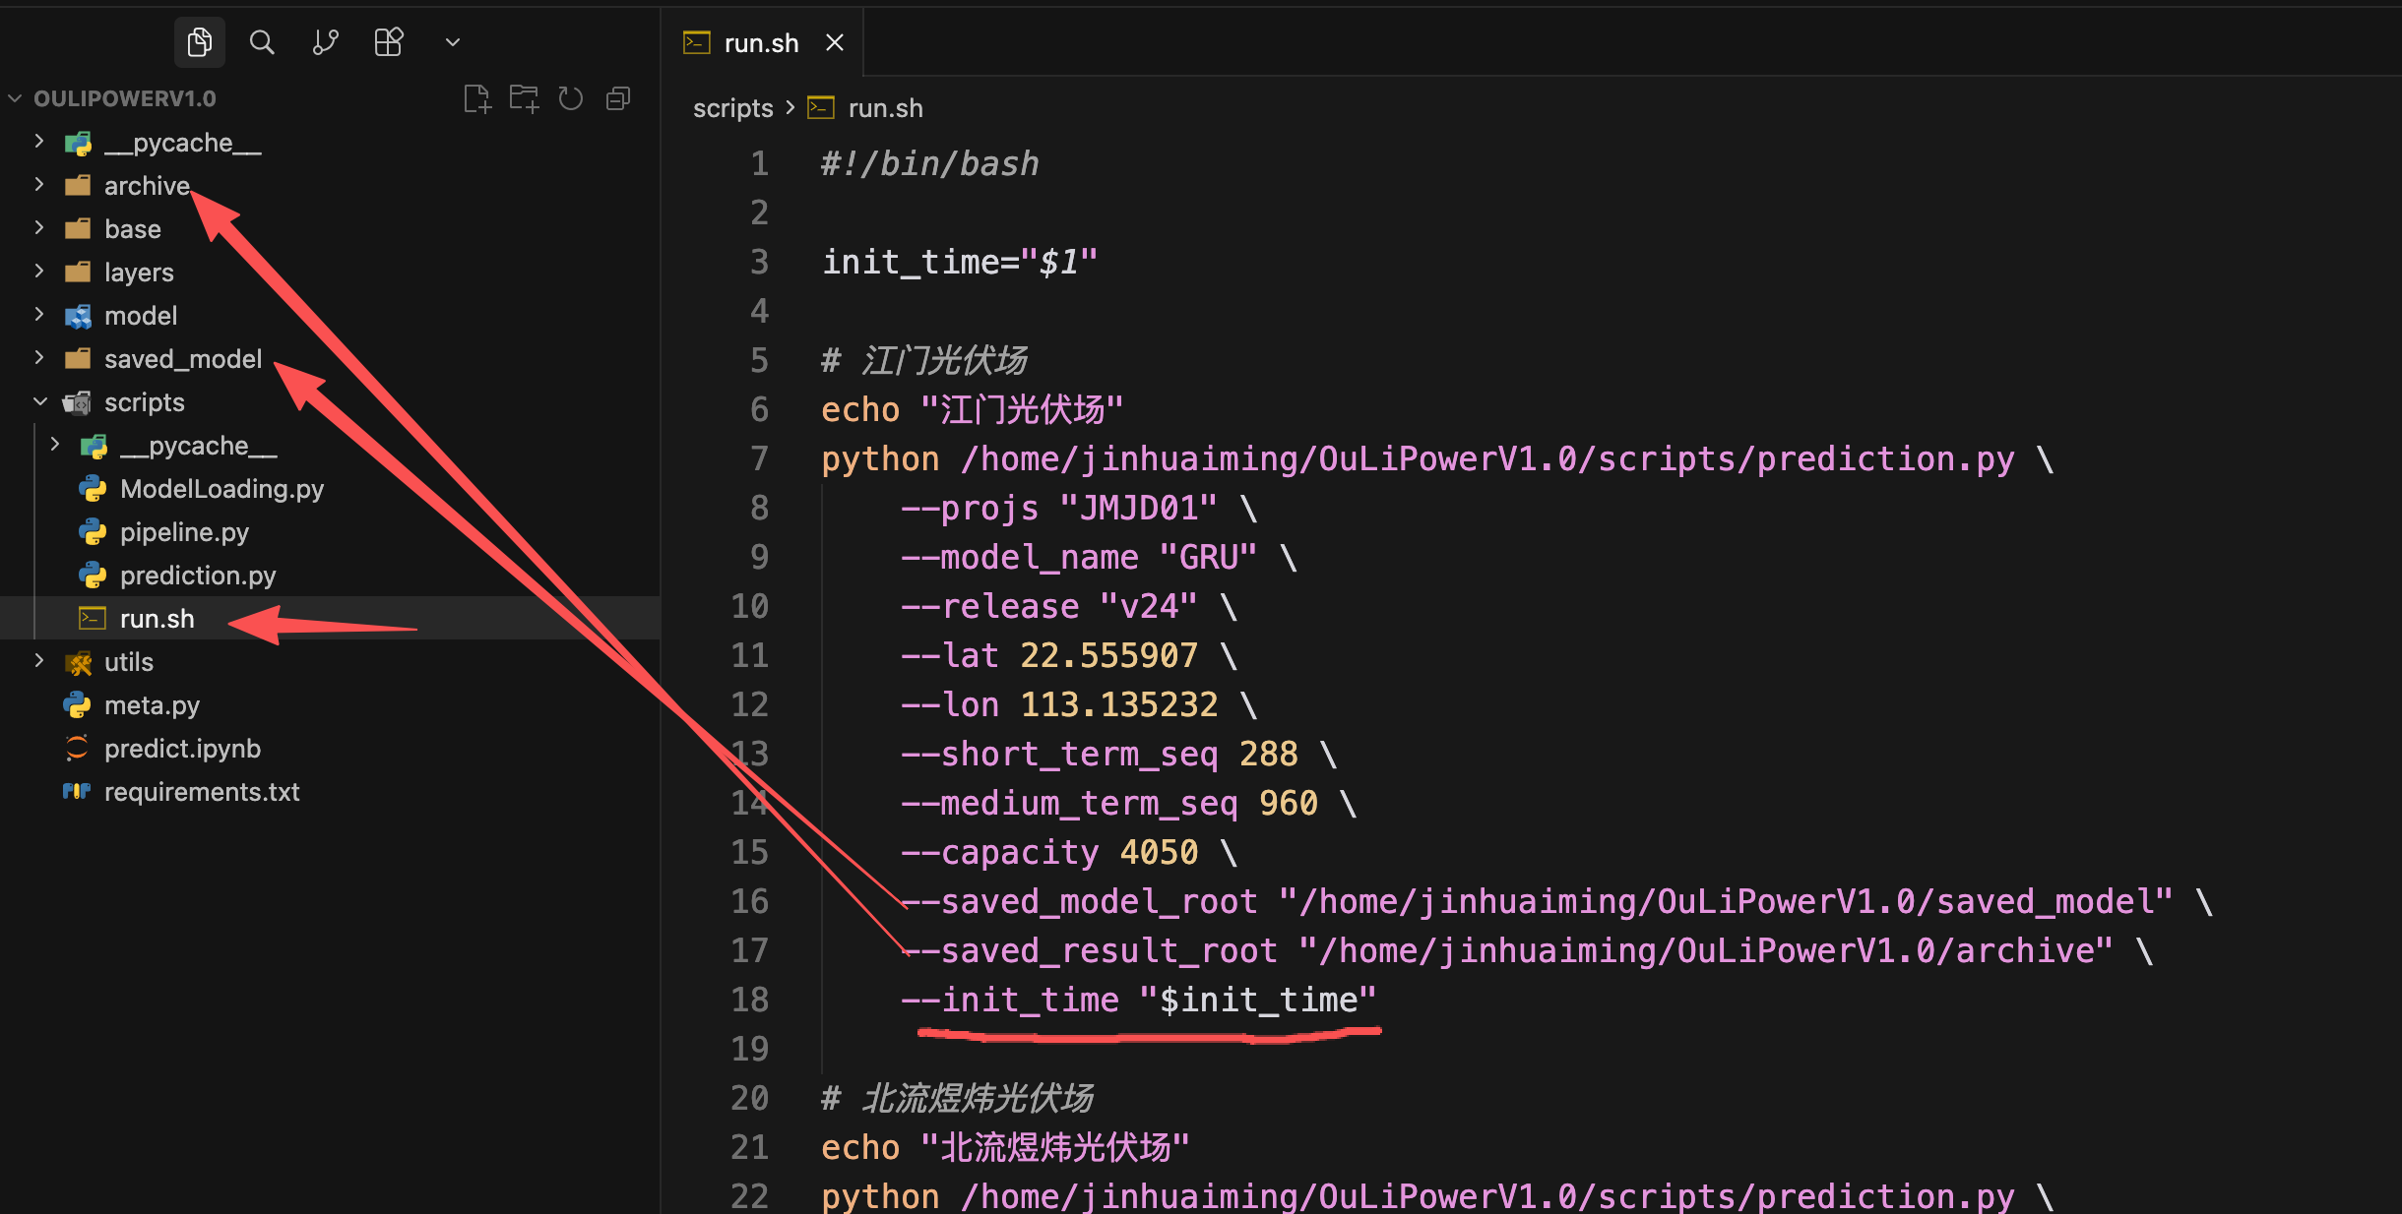
saved_model_root 模型权重保存的根路径，根据部署路径修改
saved_result_root 保存预测结果的根路径，根据部署路径修改
init_time 需要预报的时间日期

测试：
Bash run.sh 2026091000
结果是产生欧力三个场站的短期和中期光伏功率预测，结果保存在本地，同时上传到客户提供的SFTP 地址。

3:注意-刘博士需要具体实现，读取气象数据的部分代码，这部分实现了，就可以直接调用Bash run.sh 2026091000，运行结果。
这里输入的气象数据最终需要把单位划算成。
输入变量：【'ssrd','tcc','lcc','mcc','hcc','2t','2d','10u','10v'】
单位：w/m2, 0-100,0-100,0-100,0-100,°C, °C, m/s, m/s
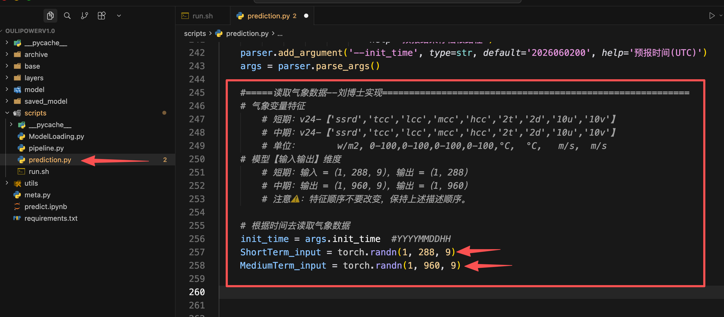需要实现的部分在prediction.py文件，这里根据项目名称和时间等，取气象数据。构造成短期（1，288，9），和长期（1，960，9）. 我这里写的随机测试。

总共这三个站点
id | 全称 | name(后端提供的，我们统一使用) | lon | lat
1 | 江门光伏电站 | JMJD01 | 113.135232 | 22.555907
2 | 清远忠信光伏场 | ZHONGXIN | 112.996233 | 23.542156
3 | 北流煜炜光伏场 | YUWEI | 110.305066 | 22.615142

